11.5之前cover的不知道

Definition 11.21

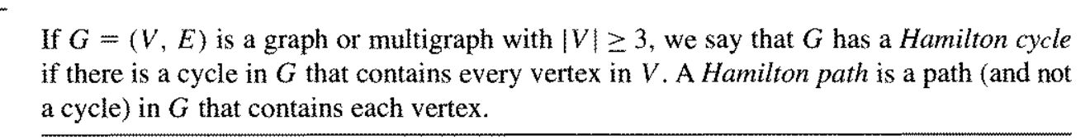

如果一个graph 的vertice数量大于等于3，那么这个G就有一个halmilton cycle只要这个cycle包括了G内每个vertex，Halmilton path就是一个path包括了G内每个点

如果有一个平面hamilton cycle， 那么你复制他，做成3D形状，也能hamilton

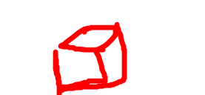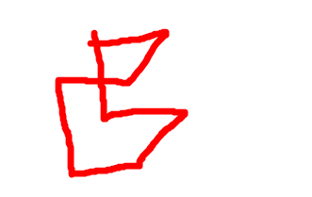

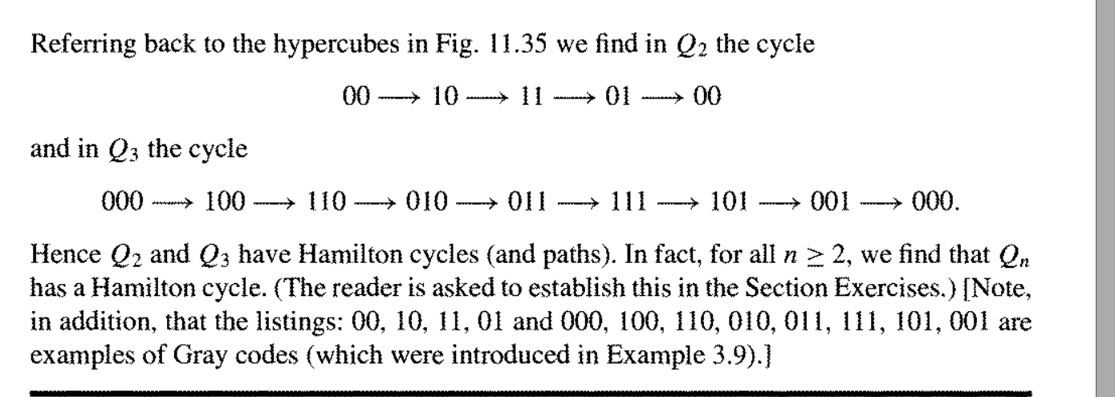

Q2有cycle，你只要在01那里转到下一阶段，然后连回来，

同样的道理Qn

证明就用induction

1）如果n=2 n=3成立 ojbk

2）假设Qk有一个HC

3）那么证明Qk+1也有HC

Qk+1表示成Qk的两份copy, QK0，QK1

前几位都相同，只有最后一位左边是0，右边是1

那么就可以

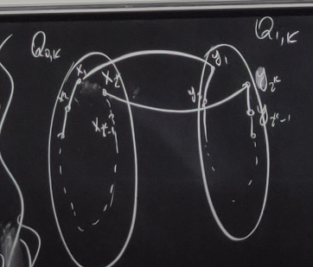

文字版本：如果HC in qk(qk0,qk1)中的circle是

X1 x2 x3….. x2^k x1

那么zai1Qk+1终究是

X1 x2 ….x2^k, y2^k…y2^k-1…..y1 x1

Theorem 11.7



让代表着一个complete directed graph,(Kn代表COmplete graph)，Complete directed graph在任意两个点之间必然存在且只存在一个edge，这样的graph必然有一个directed hamilton path

Proof, by contradiction

假设在Kn\*里并不存在hamilton path，让Pm=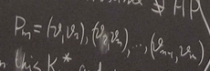

是这个complete graph的最长path，在我们的假设中，m必然小于n，因此必然有一个点n不在我们的最长path中

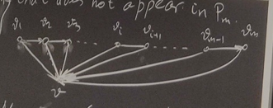

因为是completed graph，所以v与v1之间必然存在一条edge,要么是v1 v ,要么是v v1

然而不可能是后者，只能是（v1,v）,因为如果是后者v v1 就能与 v1v2相连，最长path长度+1

v与v2之间肯定也有一条edge，然而这个edge必然也是指向v，因为如果指向v2的话，就会变成v1,v,v2，这两条edge大于原来的v1v2，同理接下来的一切都指向v

那么最长的Path就是v1v2v3...vm-1 v，又比原来大了，

所以我们假设是错的，THEOREM 11.7 正确

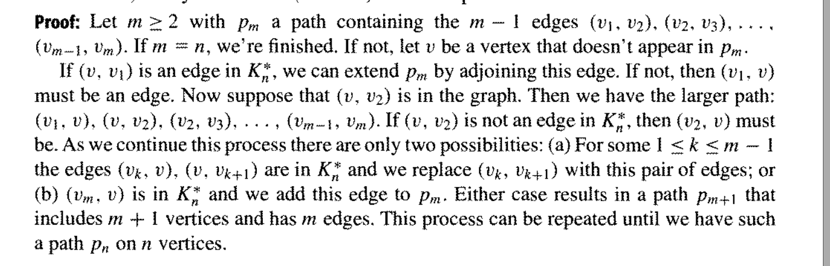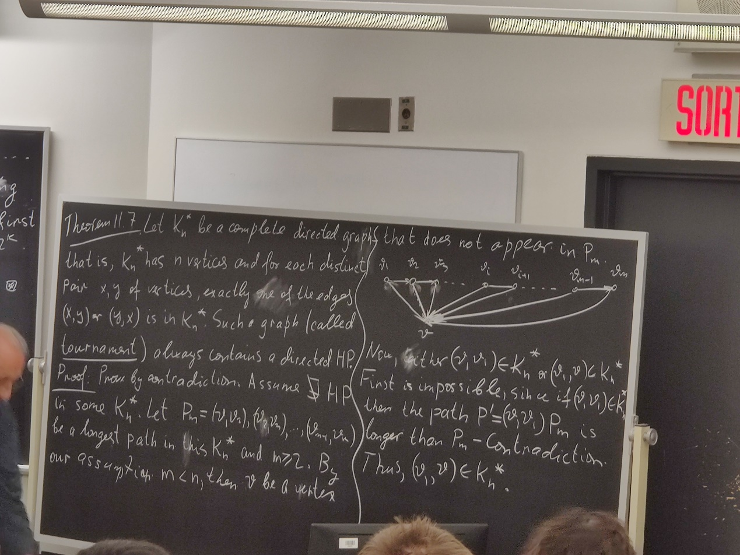

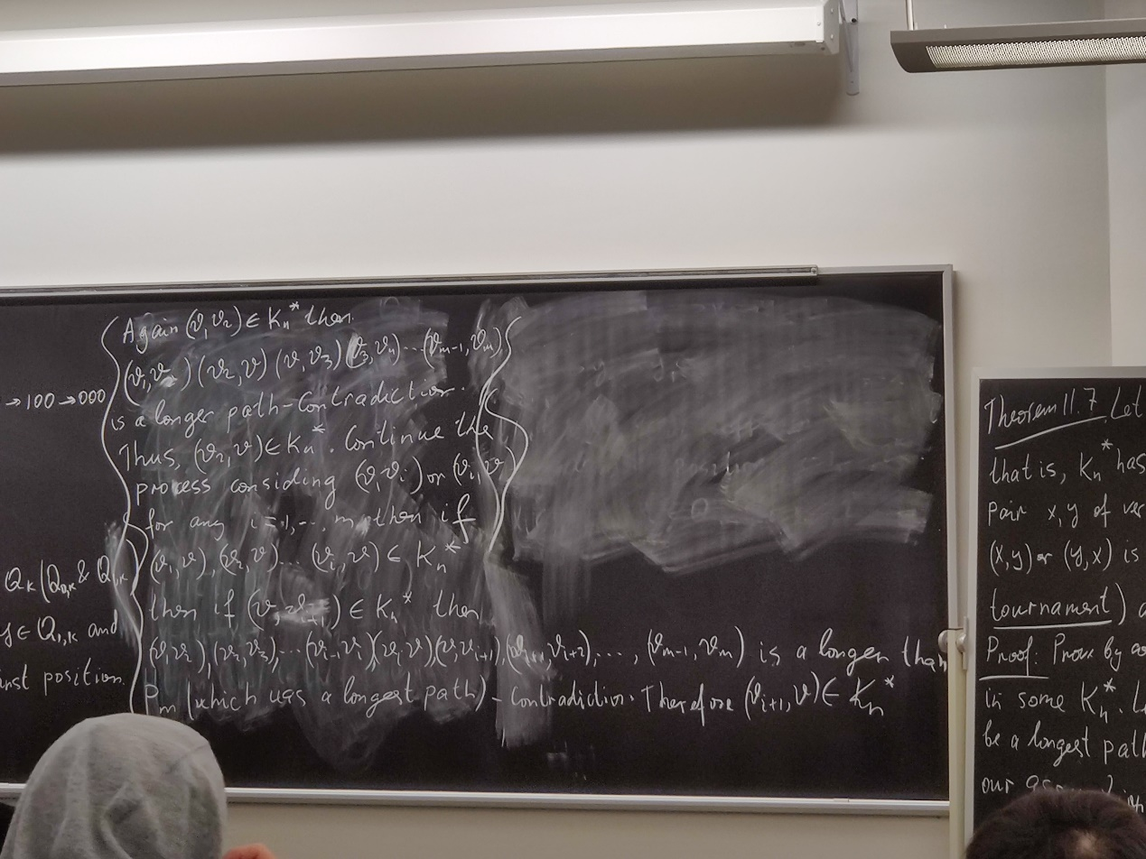

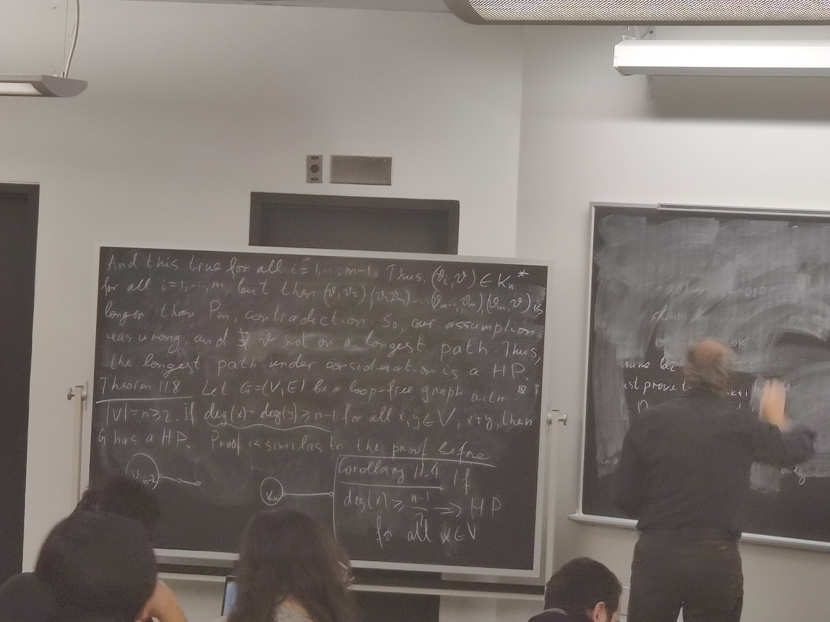

上图final

Theorem 11.8



如果G是一个loop-free graph， 并且 任意挑选两个点，那么这两个点相加起来的degree大于等于n-1。那么这个G有一个hamilton path

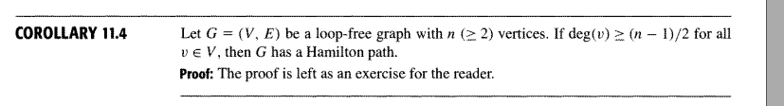

推论，如果任意一个点的degree大于等于n-1/2，那么G必然有一个hamilton path

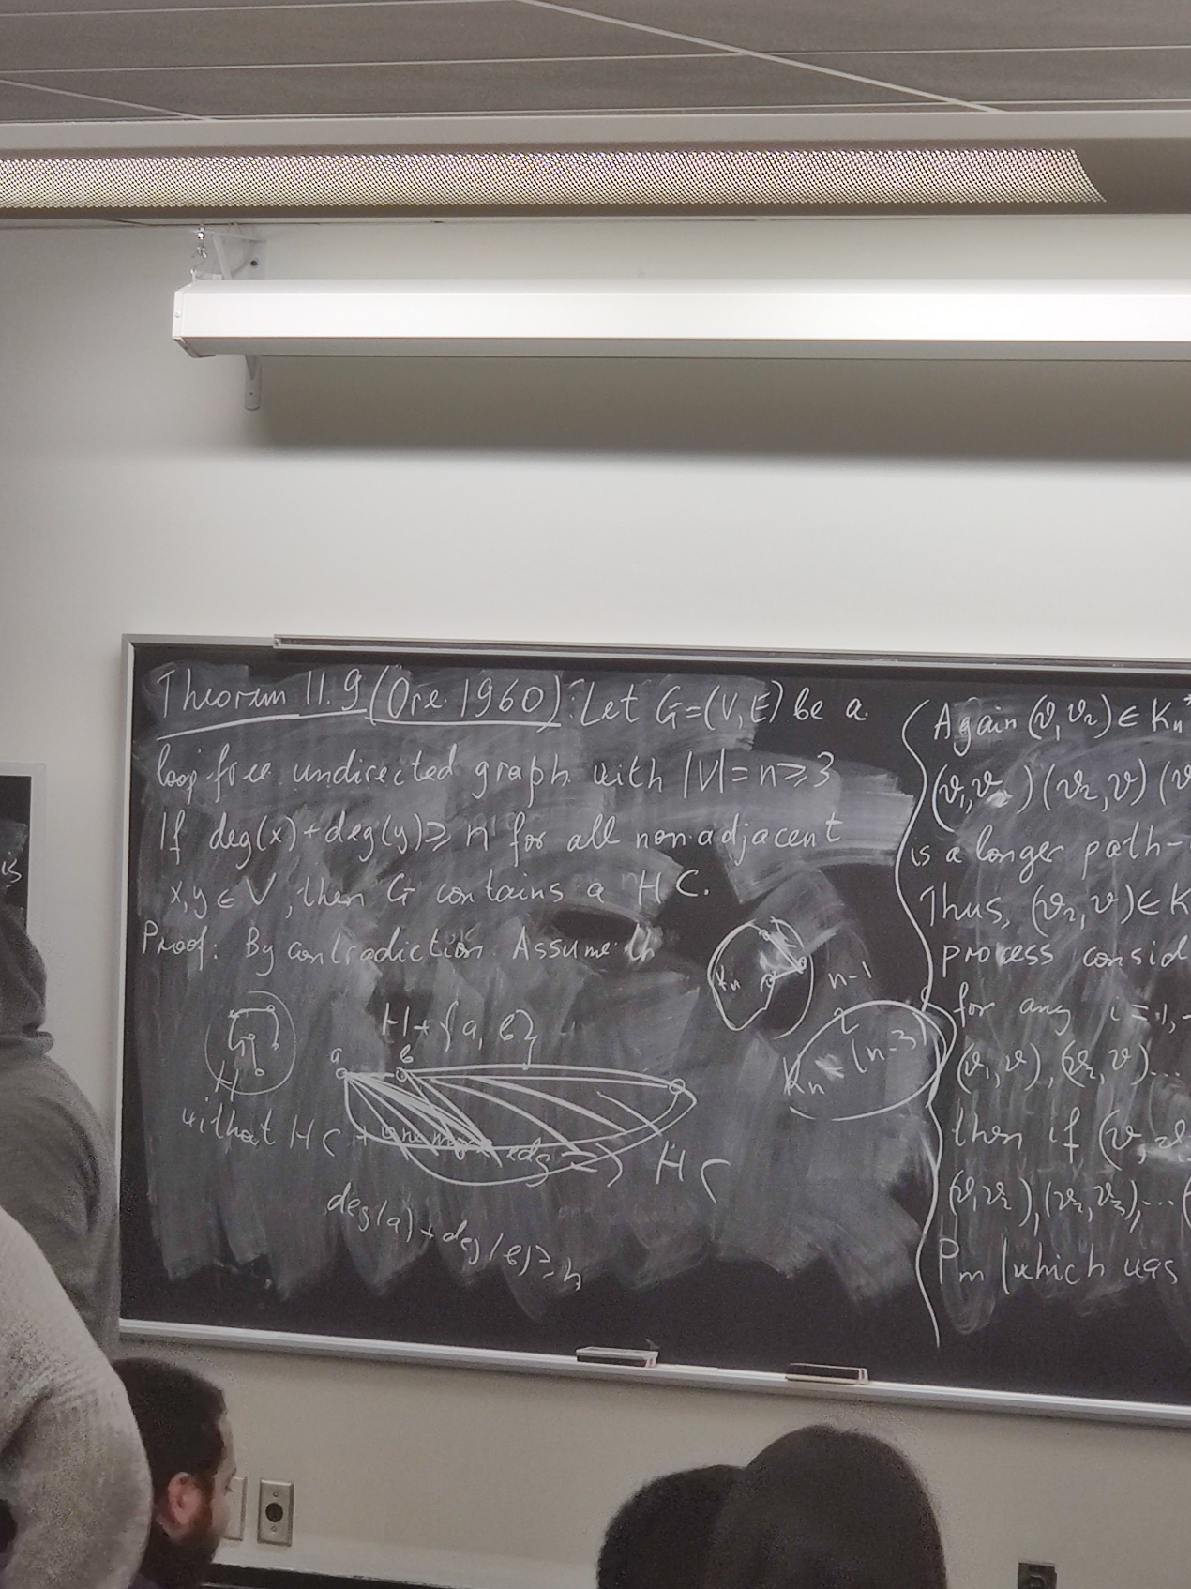

Theorem 11.9

  
让G是一个loop free，如果任意两个不相邻的点的deg加起来大于等于n，那么G包含一个hamilton cycle

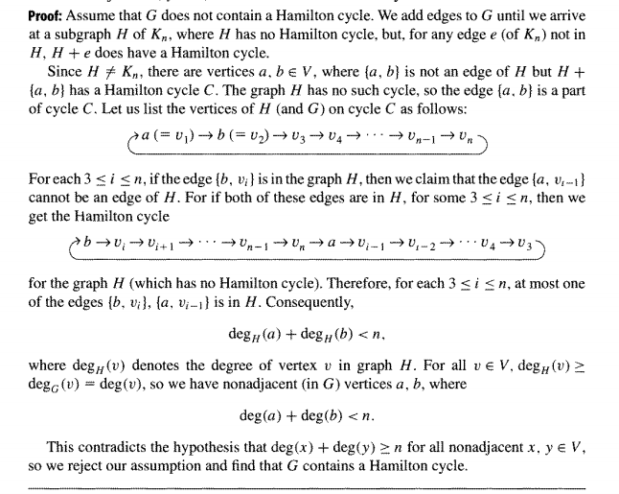

证明，反证法

注意箭头只代表着edge，原图是undirected

假设G不包括hamilton cycle,我们就不停往里面加edge直到达到H的状态，H是complete graph Kn的子集，H里面不包含hamilton cycle，但是对于任意Kn里的一条不在Hlide1edge加入H以后，H就会有hamilton cycle

那么必然存在点a点b，他们不是H的edge，（但这两个点原来在H内）但是加上了这条edge以后就有了cycle

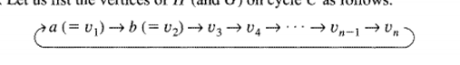

假如b与v3到vn任意一点之间vi在H有edge，那么a到vi-1（这个点之前一个点） 就不能在H有edge，

因为这样就会让原来H包含cycle



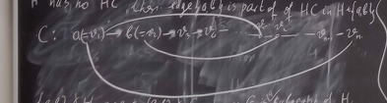

因为是undirected，所以可以a,vi-1, vi-2…… b,vi

（原来vn就能到a）

因此原来的H最多只能包含(b,vi)与(a,vi-1中的一条)，也就是说//任意点都是这样

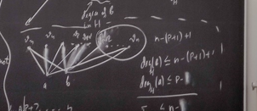

（如果degH(b)=l,那么degH(a)必须小于n-l,因为如果等于n-l代表剩下的点都连了，代表着至少有一个交界点i满足了满足了既包含bvi,又包含了avi-1）

又因为H是G的扩充图，所以degHa必然大于等于degA

那么因为 A B 不临近，所以<n相悖

2019/10/31

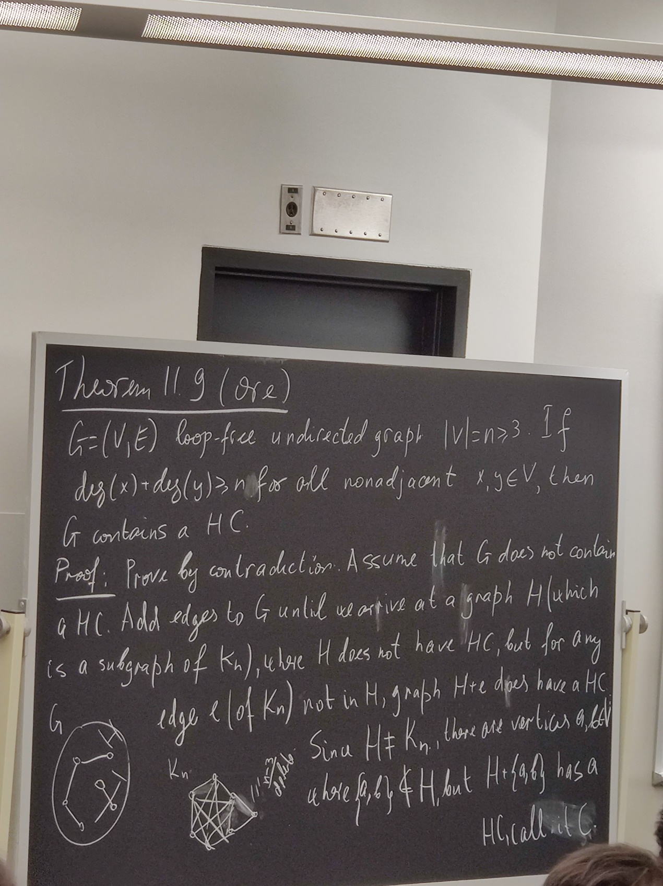

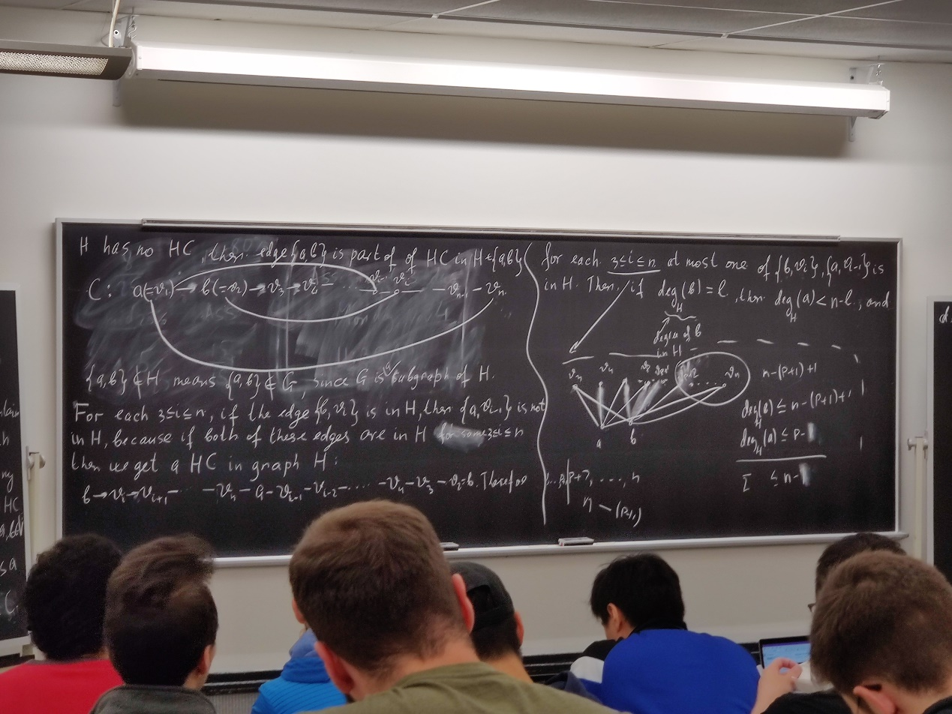

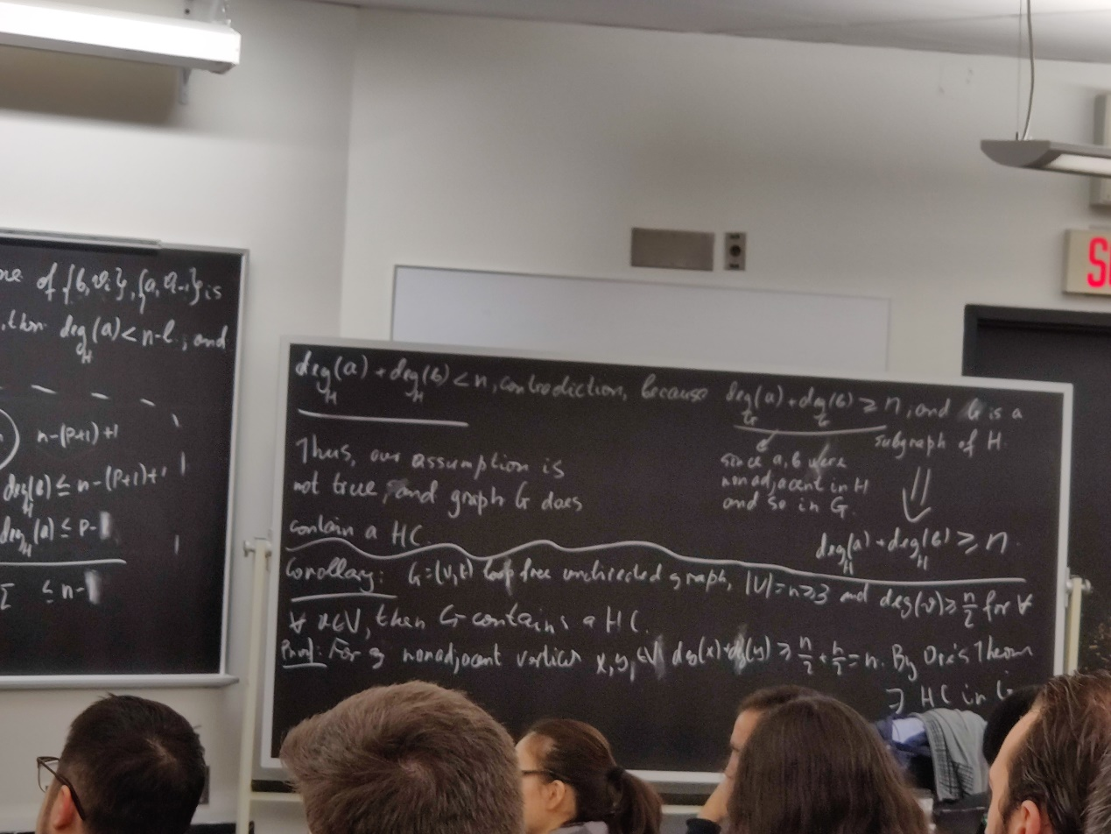

推论：

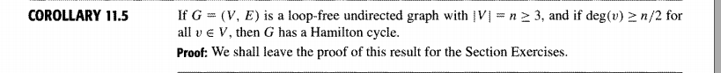

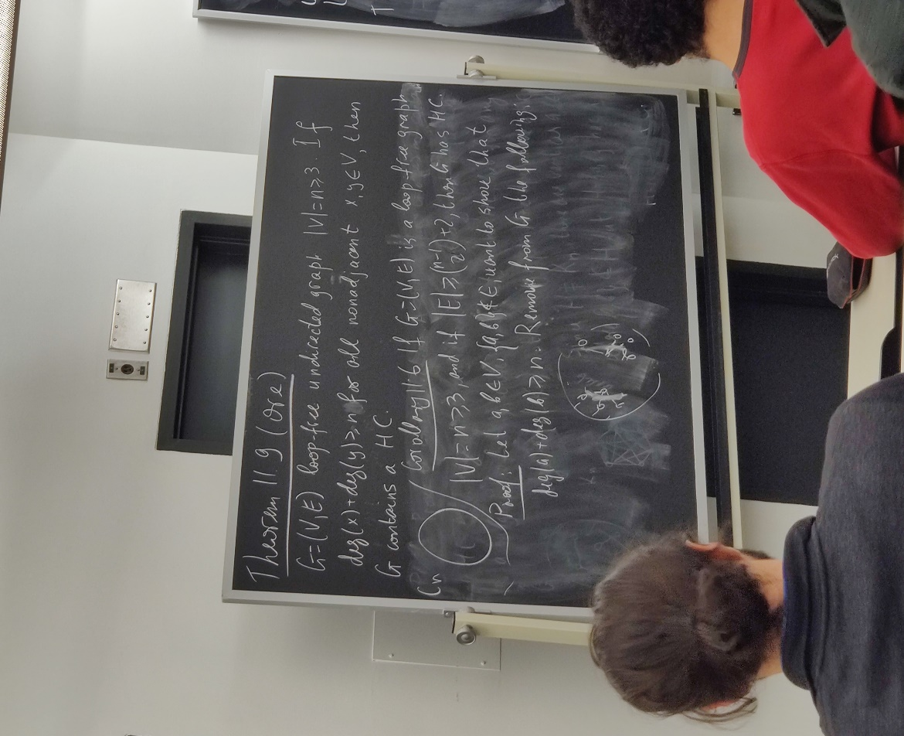

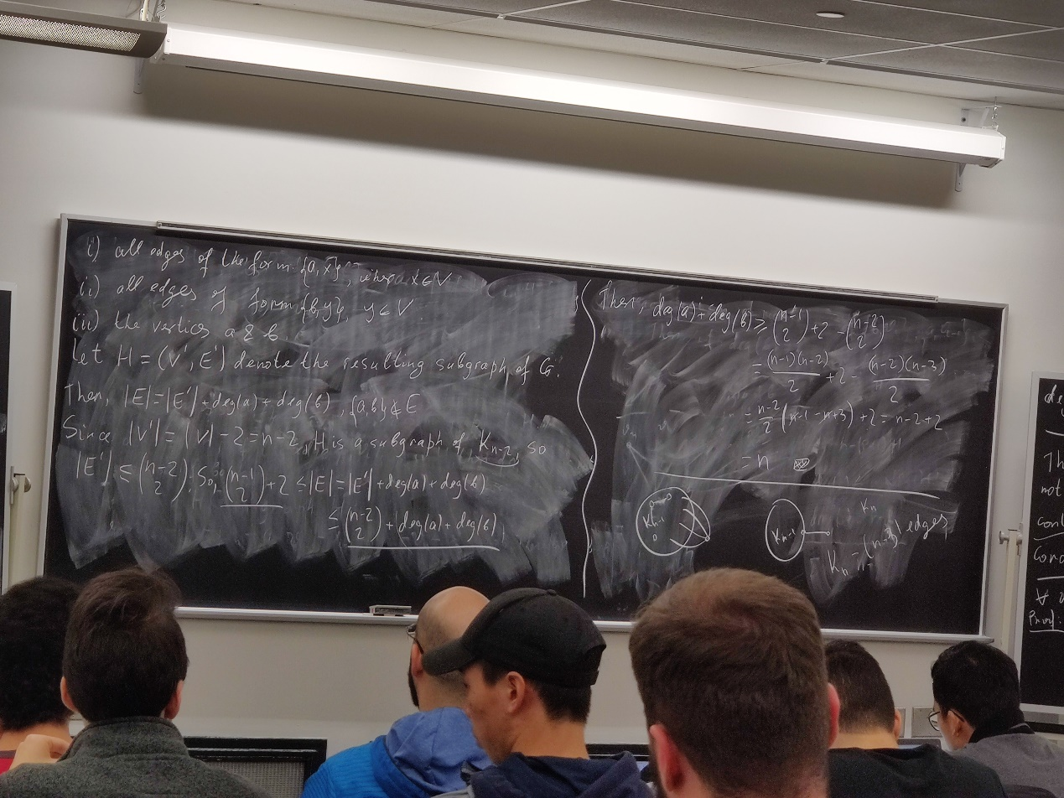

推论



证明：

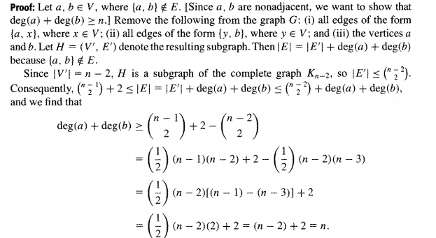

让a,b属于V，ab之间没edge，这样ab就是nonadjacent。根据理论11.9我们就需要让dega+degb>=n.

然后从graph中移去所有

{a,x}类型的edge

{y,b}类型的edge

移去ab两个vertice。

那么新graph H就是原graph G的去除ab相关edge的子graph，



因为V’=n-2，H是Kn-2的子集，因此E’<n-2C2(complete graph的edge公式)，

因此

这一部分就是原假设（条件）

这一部分是我们操作以后的关系

这一部分是我们计算出来的关系

因此最左边最右边两个式子简化

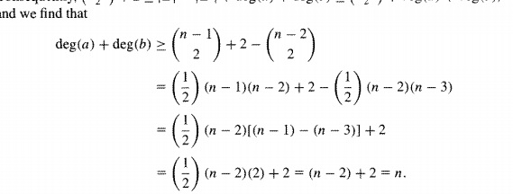

Dega +degb 大于等于n

根据理论11.9,G有hamilton cycle

作业

11.5

PROBLEM 1

4

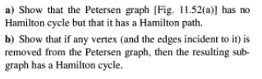

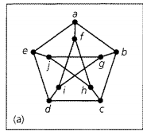

a/hamilton path: a->b->c->d->e->j->g->i->f->h

b/if we remove an inner point like f, we can have cycle

a->b->g->i->d->c->h->j->e->a ,successfully

if we remove a outer point like a, we can have cycle

f->h->c->b->g->j->e->d->i->f, successfully

PROBLEM2

14

Take problem 1 for example , there exists a hamilton path, however ,the sum of any two point'degree is 6, smaller than n-1 which is 9

PROBLEM 3

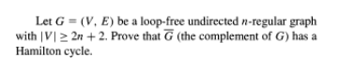

20

cause it is n-regular, and there are more than 2n+2 vertices ,

then for complement of G, the degree of every vertice will >= 2n+2-n=n+2 >(2n+2)/2=n+1, (collary 11.5) so it will the complement of G will have hamilton cycle.

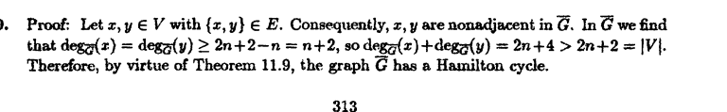

PROBLEM 4

22

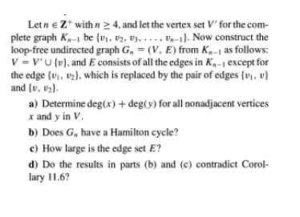.

so the change is add a new vertex ,and {v1 v2} is replaced by {v1v} {vv2}

a/ if x!=v, y!=v, then x and y must be v1 v2 if they want to be nonadjacent. Then deg(x)+deg(y)=deg(v1)+deg(v2)=2\*(n-2)=2n-4 // though edge {v1,v2} is lost, a new edge {v1v}/{v2v} is added

if x=v, y can be any point except a/b , then deg(x)+deg(y)= 2+n-2=n //2 is {v1v},{v2v}

b/

Yes, take any nonadjacent vertices, the sum of their degree >=n (theorem 11.9)

c/ for K(n-1): n\*(n-1)/2 ,then we remove one edge, add 2 edge, so the final answer is n\*(n-1)/2+1

d/ no. E= n\*(n-1)/2+1 and has hamilton cycle doesn't contradict corolary 11.6 (because 11.6 doesn't have if and only if)

